2018年度藤沢探鳥クラブ笹窪谷チーム作業実績説明資料 2019/2/27
●谷戸内草刈り
・谷戸横断道草刈り３回 100㎡Ｘ３＝300㎡
・谷戸横断道周辺低茎湿地保全の草刈り 2,437㎡
・谷戸内ヨシ原の更新のためのヨシ原草刈り 850㎡
・谷戸内特定種繁茂除去のための草刈り 1,400㎡
合計4,987㎡（当初申請4,750㎡）

作業写真：別途提出済み
平成30年度健康の森作業実績報告（第1回目）
平成30年度健康の森作業実績報告（第２回目）

●谷戸湿性回復作業
谷戸底乾燥化している場所（谷戸最奥部、中流域、谷戸横断道周辺等）で水路の手入れ、止水域等を作りで、谷戸湿性回復作業を行った。

作業写真：添付 谷戸湿性回復作業

●谷戸周辺で生き物の調査記録をした。
毎月、随時個人で谷戸観察に来た時、生き物を記録し、写真にも残している。
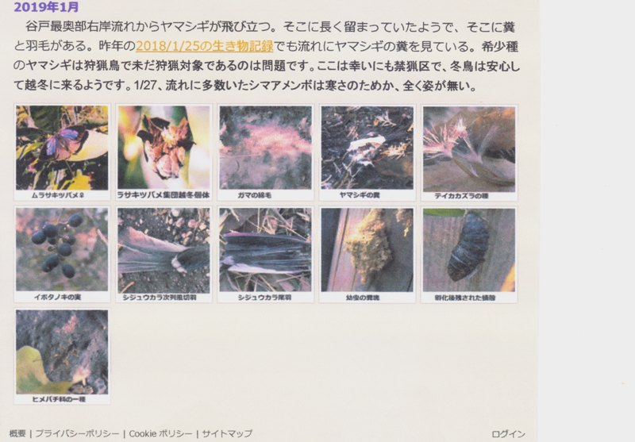
年間のまとめは添付 笹窪谷湿性部生物調査（2018年度）

●谷戸内ヨシの谷戸外への搬出作業
谷戸内で刈ったヨシの一部を谷戸横断道脇の林床まで移送し、宮原で有機農業をしているＡさんに、軽トラックで複数回、往復して、自宅の畑へ運び出してもらった。
